Домашнее задание по сольфеджио 5 класса от 06.03.23
Готовимся к контрольным урокам 13 и 20 марта (здесь задание на оба контрольных урока):
- Опрос по правилам – большинство правил приведено в ДЗ от 23.01.23, по синкопам – в ДЗ от 27.02.23.
Продолжайте учить буквенные обозначения звуков:
Для того, чтобы обозначить ноту с #, добавляют слог is: cis, dis, eis, fis, gis, ais, his
Для того, чтобы обозначить ноту с бемолем, добавляют слог es, но здесь есть исключения: если звук обозначен гласной буквой, то буква е из слога es – исключается: миb будет es (эс), а ляb – as (ас). Кроме того, для звука сиb есть свое закрепленное за ней обозначение – b (бэ).
Обозначения звуков с бемолями : ces, des, es, fes, ges, as, b
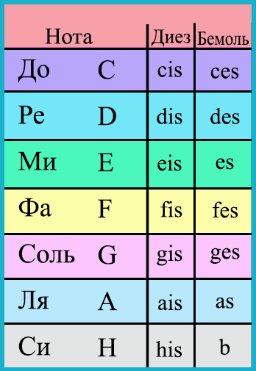

Тональности обозначаются следующим образом: к буквенному обозначению тоники прибавляем dur (мажор) или moll (минор). Мажоры пишем с большой буквы, миноры – с маленькой.
Например: С-dur (До мажор), cis-moll (до# минор).

- Новое: энгармонизм – разное название одного и того же звука. Каждый звук мы можем назвать разными именами – до#=реb, ми#=фа. Существуют и энгармонически равные тональности: Фа# мажор (Fis-dur) = Сольb мажору (Ges-dur).

- В тональностях до 4 диезов и бемолей и с 5 # (в H-dur и gis-moll) петь и играть (письменно строить не нужно!) 3 вида (натуральный, гармонический и мелодический), натуральные и гармонические тритоны с разрешением, вводные септаккорды (в мажорах – МVII7 и УмVII7, в минорах – УмVII7) с разрешением и D7 с разрешением. Тритоны и аккорды петь нотами, ступенями и с попевками.

- Плагальные и автентические обороты в тональностях до 4 диезов и бемолей и с 5 # (в H-dur и gis-moll) – петь нотами, ступенями и обязательно играть! Знать, как называется каждый аккорд во всех оборотах.

Пример плагальных и автентических оборотов в H-dur.
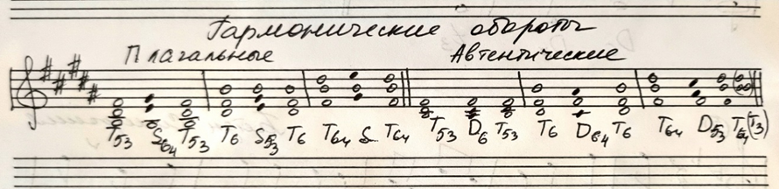
- Тональность D-dur – петь следующие задания нотами, ступенями и буквенными обозначениями: натуральный, гармонический и мелодический вид, тритоны натуральные и гармонические с разрешениями, плагальные и автентические обороты.
Плагальные и автентические обороты петь еще и в ритме (левой рукой дирижируем, правой исполняем ритм – сначала учите отдельно ритм с дирижированием со счетом вслух, чтобы все получалось точно – абсолютно ровное движение долей в дирижировании и исполнение «неровных» синкоп в правой руке):
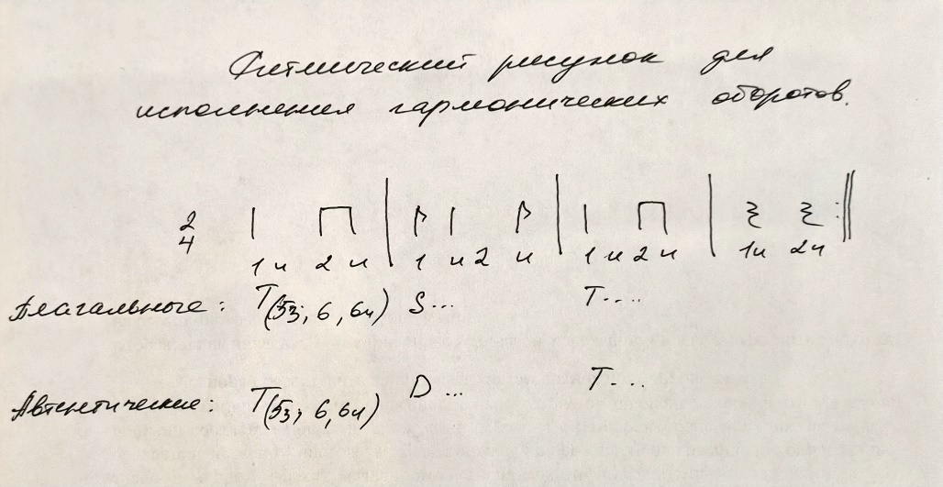

- В тональности D-dur группы, с которыми не написали диктант на уроке, пишут его самостоятельно (аудиофайл в приложении). Размер 4/4, есть синкопы – определите, какие это синкопы. Обратите особое внимание на то, что повторяется в мелодии (сравнивайте звучание фраз между собой), начинайте запись, как обычно с конца – запишите последнюю ноту, на какую долю она возникает и сколько длится, запишите как к ней пришли. Старайтесь не превышать количество проигрываний – 8 – 10 и не подбирать мелодию на фортепиано, должен работать ваш слух. Это контрольное задание.

Следующие задания будем сдавать 20.03.23 – повторяйте их:

- Канон в H-dur - сдать петь мелодию наизусть с аккомпанементом. Во всех трех предложениях аккомпанемент исполняем одинаково: в первых 3-х тактах - на сильную долю T53, в 4-м – D7 и его разрешение в Т3. Все аккорды играть staccato.
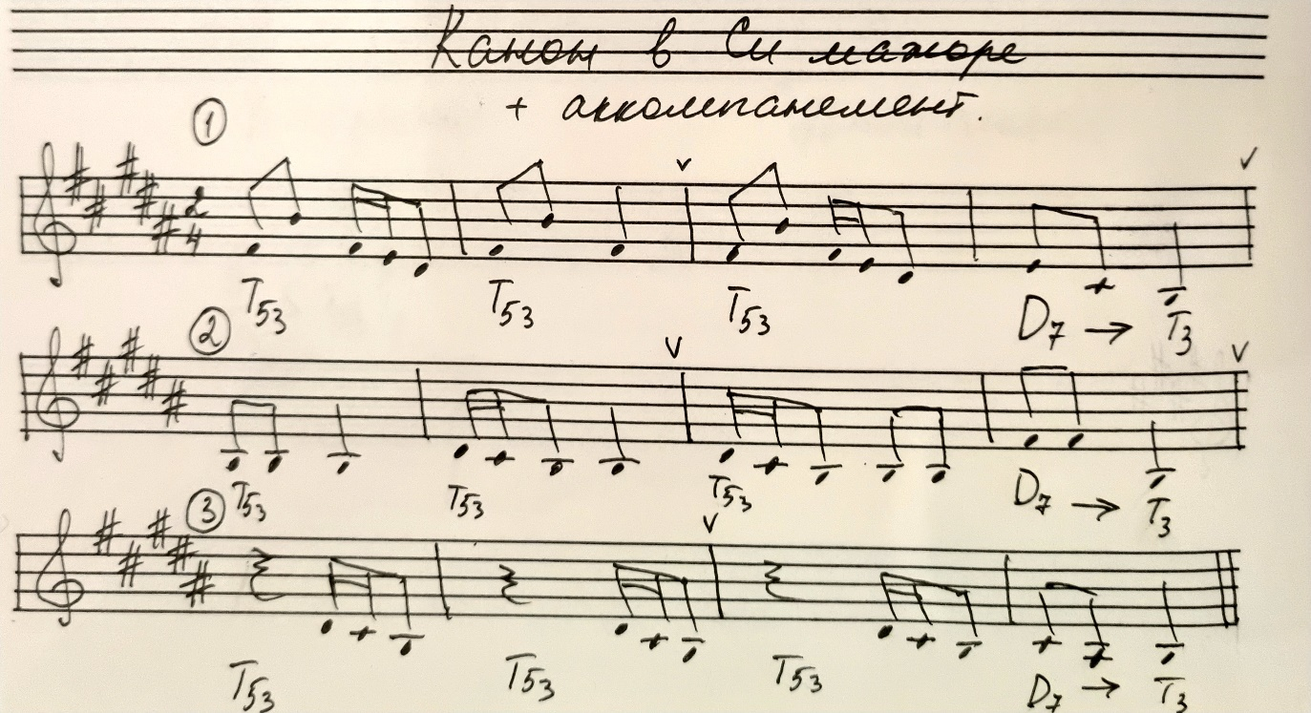

- Номера – повторить.
Сольфеджио, 1 часть, Одноголосие - №373 – 377, дирижировать левой рукой, исполнять ритм правой;
Сольфеджио, 2 часть, Двухголосие - № 102, 105 - проучить отдельно партии голосов и петь их с фортепиано (верхний играть – нижний петь и наоборот)

